我校参加第十二届中国产学研合作创新大会并获奖
第十二届中国产学研合作创新大会于2019年1月6日在北京举行。此次会议是一次共建服务平台、共商创新大计、共享合作成果的产学研盛会，也是一年一度我国产学研界总结、表彰、学习、交流及融合发展的创新盛会。会议表彰了2018年在产学研合作、成果转化、工匠精神等方面作出贡献的先进单位和个人。
食品学院赵勇教授课题组主持的“海产品质量安全评估与控制技术体系的构建及产业化应用”获得产学研合作创新成果奖二等奖，赵勇教授同时获得产学研合作促进奖（个人）。海洋科学学院陈新军教授课题组参与完成的“鱿鱼高效节能钓捕装备的研发及应用”获得产学研合作创新成果奖二等奖（第二完成单位）。
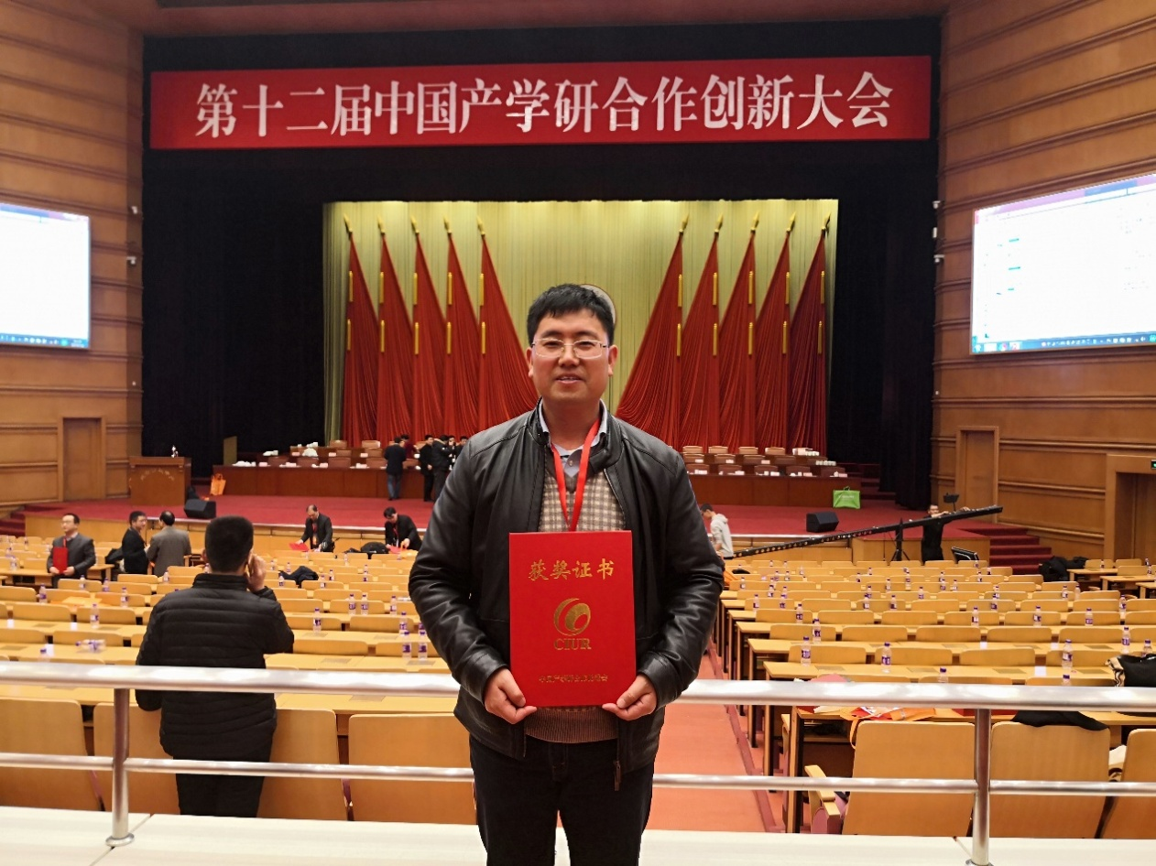
“海产品质量安全评估与控制技术体系的构建及产业化应用”获得产学研合作创新成果奖二等奖，赵勇教授同时获得产学研合作促进奖（个人）。
以全国水产技术推广总站为理事长单位，我校为秘书长单位的中国稻田综合种养产业技术创新战略联盟在此次会议上被评为“2018年中国产学研合作十大好联盟”之一。联盟是在农业农村部渔业渔政管理局的领导下，由全国水产技术推广总站和上海海洋大学共同发起，由从事稻田综合种养产业技术创新的相关企业、高校和科研院所、推广单位及社会团体组成。联盟成立以来，我校积极发挥学科与人才优势，与全国水产技术推广总站及其他联盟成员单位，积极推进稻田综合种养产业标准制定、技术推广与应用示范，组织《稻渔综合种养技术规范》的制定与宣贯，与联合国粮农组织合作举办稻田养鱼的社会效益国际推广计划研讨会，组织全国稻渔综合种养模式创新大赛和优质渔米评比推介活动，加速推动稻田综合种养相关技术的产业化运用，带动区域产业技术升级，提高种养产业的整体技术水平，促进稻田综合种养产业的可持续发展产生重大效果和影响。
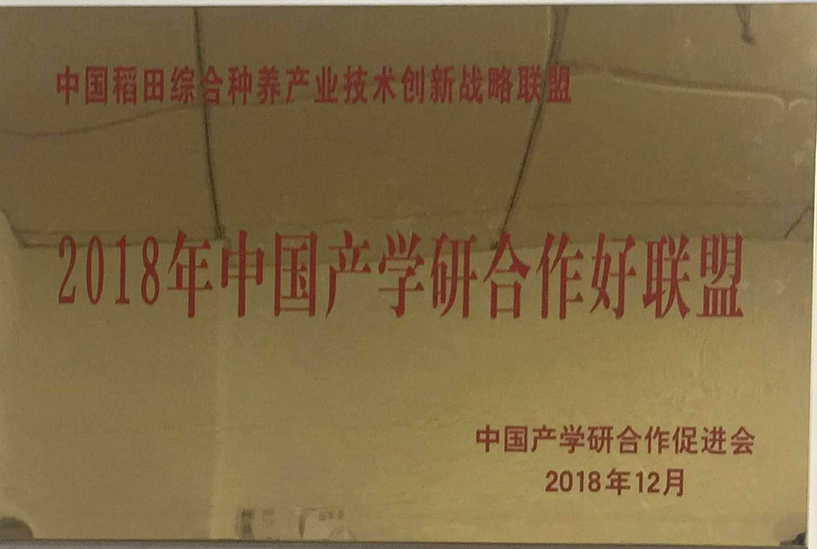
中国稻田综合种养产业技术创新战略联盟获评“2018年中国产学研合作好联盟”
此次大会以“加强产学研用深度融合，促进民营经济创新发展”为主题，十一届全国人大常委会副委员长陈至立，十二届全国政协副主席王钦敏、科技部部长王志刚及来自全国产学研界第一线的千余名代表出席。会议由中国产学研合作促进会主办，全国工商联、科技部、教育部、工信部、中国科协、中国科学院、中国工程院等相关部门支持。

